**LAPORAN PRAKTIKUM ALGORITMA**

**DAN PEMROGRAMAN 1**

**MODUL 4**

**I/O, TIPE DATA & VARIABEL**

**Sebuah gambar berisi logo, teks, simbol, Grafis

Konten yang dihasilkan AI mungkin salah.**

**Disusun oleh:**

**ANDIKA FATHUR RIZKI**

**109082530012**

**S1IF-13-07**

**Asisten Praktikum**

Adithana dharma putra

Apri pandu wicaksono

**PROGRAM STUDI S1 INFORMATIKA**

**FAKULTAS INFORMATIKA**

**TELKOM UNIVERSITY PURWOKERTO**

**2025**

**LATIHAN KELAS – GUIDED**

1. **Guided 1**

**Source Code**

|  |
| --- |
| package main  import "fmt"  func main(){      var detik, jam, menit int      fmt.Scan(&detik)      jam = detik / 3600      menit = (detik % 3600) / 60      detik = detik % 60      fmt.Println(jam, "jam", menit, "menit dan", detik, "detik")  } |

**Screenshoot program**

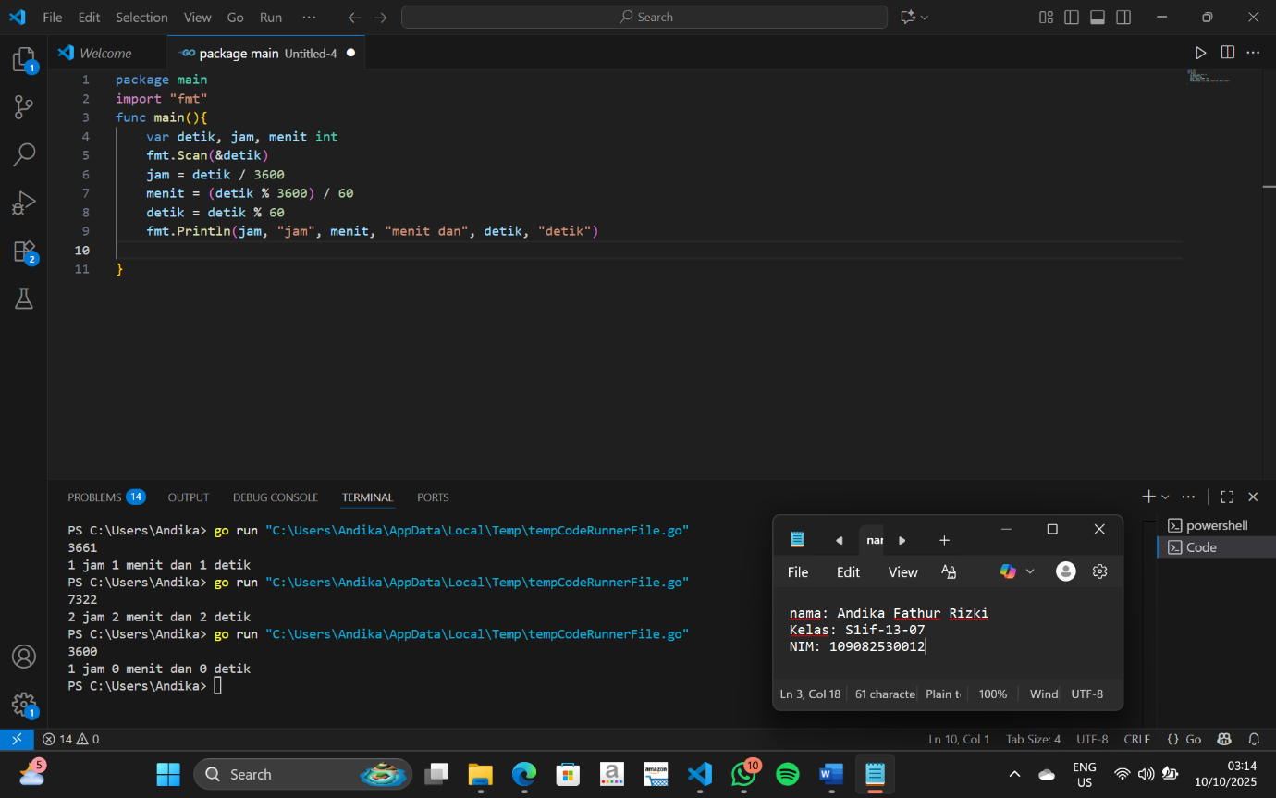

**Deskripsi program**

Program di atas berfungsi untuk mengubah waktu dalam satuan **detik** menjadi bentuk yang lebih mudah dipahami, yaitu **jam, menit, dan detik**. Pengguna memasukkan jumlah detik, lalu program menghitung berapa jam dengan cara membagi detik dengan 3600 (karena 1 jam = 3600 detik). Setelah itu, sisa detik yang belum terhitung dijadikan menit dengan rumus (detik % 3600) / 60, dan sisanya lagi menjadi detik akhir dengan detik % 60. Hasil akhirnya ditampilkan dalam format seperti “x jam y menit dan z detik.”

1. **Guided 2**

**Source Code**

|  |
| --- |
| package main  import "fmt"  func main() {  var bilangan, d1, d2, d3 int  fmt.Scan(&bilangan)      d1 = bilangan / 100      d2 = bilangan % 100 / 10      d3 = bilangan % 100 % 10  fmt.Println(d1 <= d2 && d2 <= d3)  } |

**Screenshoot program**

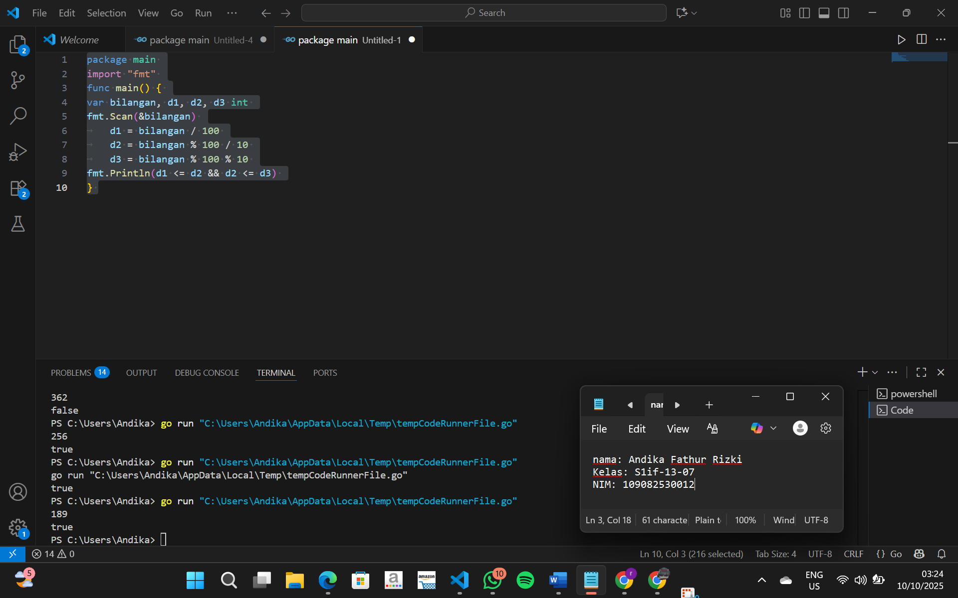

**Deskripsi program**

**Program di atas digunakan untuk memeriksa apakah tiga digit angka yang dimasukkan berurutan dari kecil ke besar atau tidak. Pengguna memasukkan sebuah bilangan tiga digit, lalu program memisahkan tiap digitnya: d1 untuk ratusan, d2 untuk puluhan, dan d3 untuk satuan. Setelah itu, program membandingkan apakah nilai d1 lebih kecil atau sama dengan d2, dan d2 lebih kecil atau sama dengan d3. Jika urutan angkanya benar (misalnya 123 atau 455), program akan menampilkan true, sedangkan jika tidak berurutan (misalnya 531), hasilnya akan false.**

1. **Guided 3**

**Source Code**

|  |
| --- |
| package main  import "fmt"  func main() {      var beratBadan, tinggiBadan, bmi float64      fmt.Scan(&beratBadan, &tinggiBadan)      bmi = beratBadan / (tinggiBadan * tinggiBadan)      fmt.Printf("%.2f", bmi)  } |

**Screenshoot program**

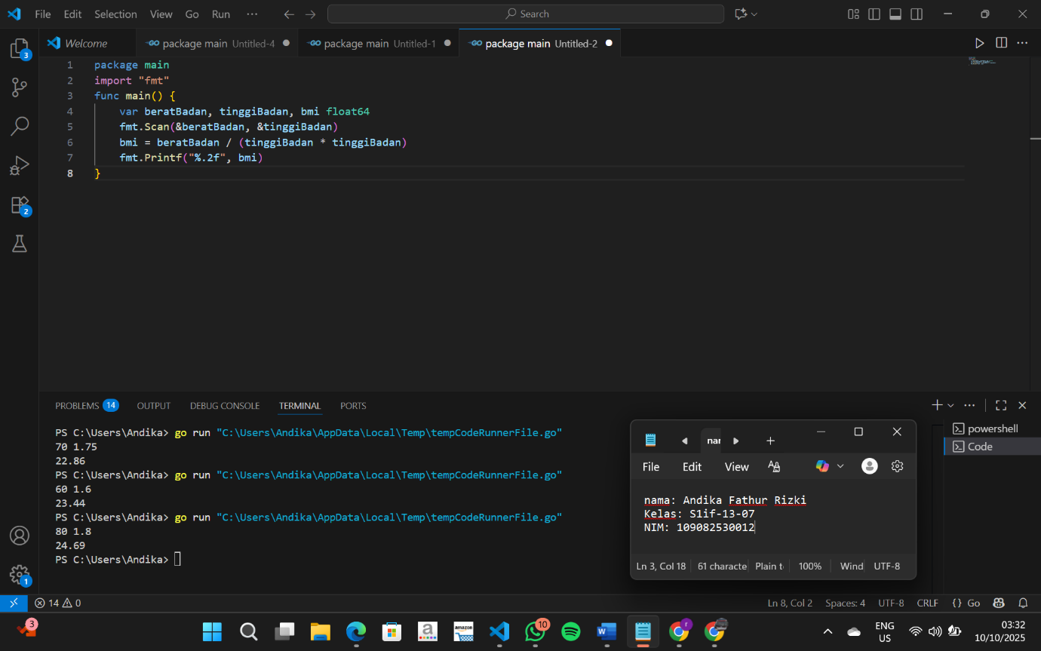

**Deskripsi**

**Program di atas berfungsi untuk menghitung nilai BMI (Body Mass Index) seseorang berdasarkan berat badan dan tinggi badan yang dimasukkan oleh pengguna. Pengguna memasukkan dua angka, yaitu berat badan dalam kilogram dan tinggi badan dalam meter. Program kemudian menghitung BMI dengan rumus berat badan dibagi kuadrat dari tinggi badan (beratBadan / (tinggiBadan * tinggiBadan)). Setelah itu, hasil perhitungan BMI ditampilkan dengan dua angka di belakang koma menggunakan format %.2f.**

**TUGAS**

1. **Tugas 1**

**Source code**

|  |
| --- |
| package main  import "fmt"  func main() {      var harga int      fmt.Scan(&harga)      var diskon int      fmt.Scan(&diskon)      var total int      total = harga - (harga * diskon / 100)      fmt.Print(total)  } |

**Screenshoot program**

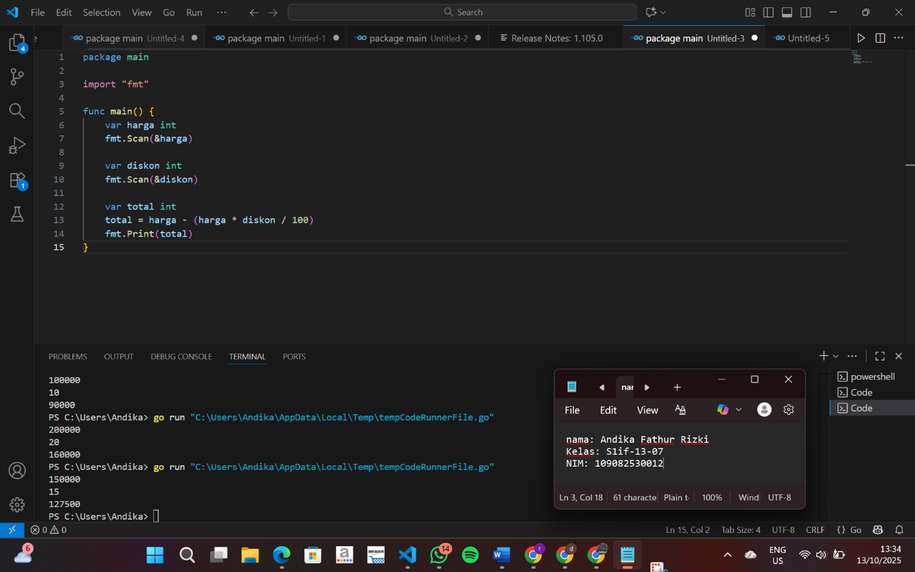

**Deskripsi   
Program di atas digunakan untuk menghitung total harga setelah mendapatkan diskon. Pertama, program meminta pengguna memasukkan dua angka, yaitu harga awal barang dan persentase diskon. Setelah itu, program menghitung potongan harga dengan rumus harga * diskon / 100, lalu mengurangkannya dari harga awal untuk mendapatkan total harga setelah diskon. Terakhir, hasil total harga tersebut ditampilkan ke layar dalam bentuk bilangan bulat.**

1. **Tugas 2**

**Source code**

|  |
| --- |
| package main  import "fmt"  func main() {      var beratbadan, tinggibadan, bmi float64      fmt.Print("Masukkan BMI dan Tinggi Badan : ")      fmt.Scan(&bmi, &tinggibadan)      beratbadan = bmi * tinggibadan * tinggibadan      fmt.Printf("%.0f kg", beratbadan)  } |

**Screenshoot program**

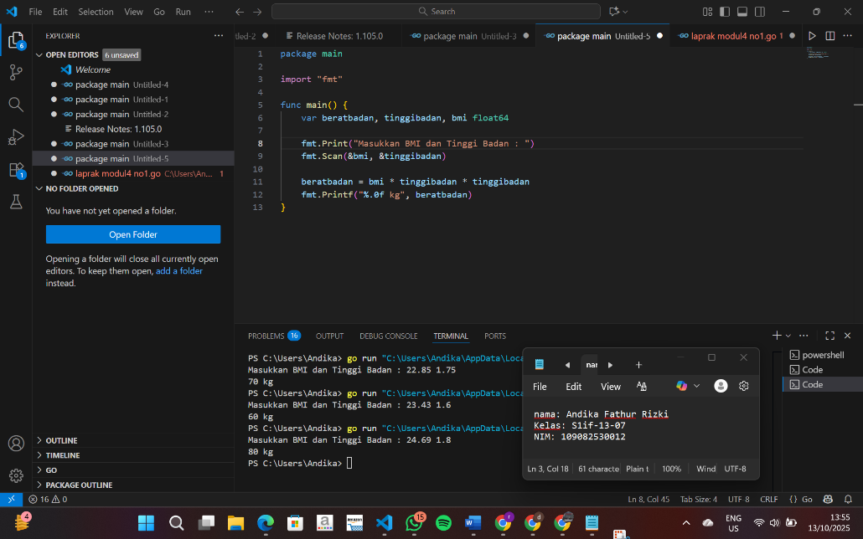

**Deskripsi program**

**Program di atas berfungsi untuk menghitung berat badan seseorang berdasarkan nilai BMI dan tinggi badan. Pertama, program meminta pengguna memasukkan dua nilai, yaitu BMI dan tinggi badan dalam meter. Setelah itu, program menghitung berat badan dengan rumus beratbadan = bmi * tinggibadan * tinggibadan, yang berasal dari rumus dasar BMI. Hasil perhitungan kemudian ditampilkan di layar dalam satuan kilogram (kg) tanpa angka di belakang koma.**

1. **Tugas 3**

**Source code**

|  |
| --- |
| package main  import (      "fmt"      "math"  )  func main() {      var ax, ay float64      var bx, by float64      var cx, cy float64        fmt.Scan(&ax, &ay)      fmt.Scan(&bx, &by)      fmt.Scan(&cx, &cy)        ab := math.Sqrt(math.Pow(bx-ax, 2) + math.Pow(by-ay, 2))      bc := math.Sqrt(math.Pow(cx-bx, 2) + math.Pow(cy-by, 2))      ca := math.Sqrt(math.Pow(ax-cx, 2) + math.Pow(ay-cy, 2))        if ab >= bc && ab >= ca {          fmt.Printf("%.2f",ab)          } else if bc >= ab && bc >= ca {              fmt.Printf("%.2f", bc)          } else {              fmt.Printf("%.2f", ca)          }  } |

**Screenshoot program**

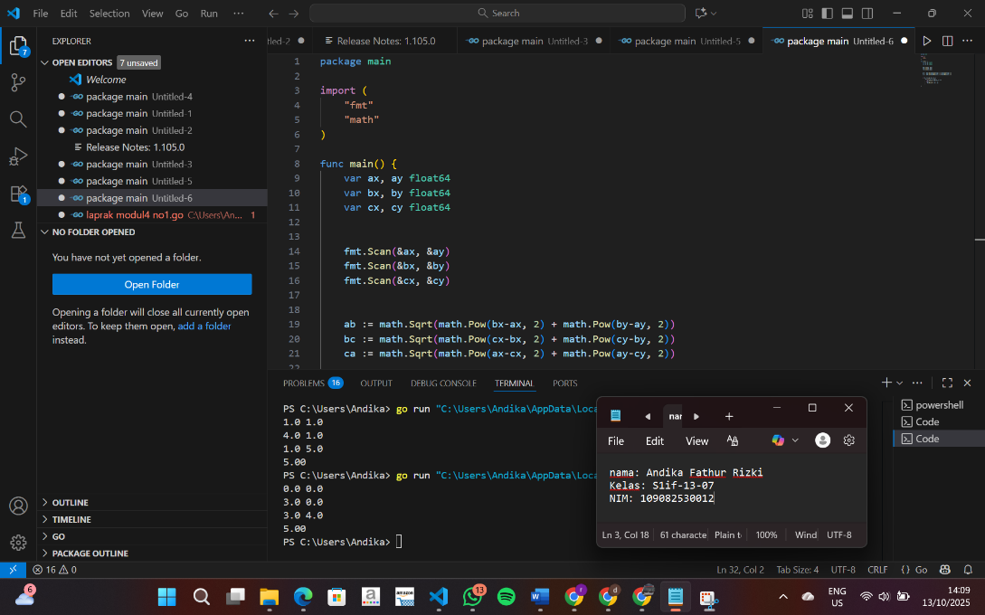

**Deskripsi program**

Program di atas digunakan untuk menentukan **panjang sisi terpanjang dari sebuah segitiga** yang dibentuk oleh tiga titik A, B, dan C pada bidang koordinat. Pertama, program meminta pengguna memasukkan koordinat masing-masing titik dalam bentuk pasangan nilai **x** dan **y**. Lalu, program menghitung panjang setiap sisi segitiga (AB, BC, dan CA) menggunakan **rumus jarak dua titik** dengan teorema Pythagoras, yaitu √((x2 - x1)² + (y2 - y1)²). Setelah ketiga sisi dihitung, program membandingkannya dan menampilkan sisi yang paling panjang dengan dua angka di belakang koma.